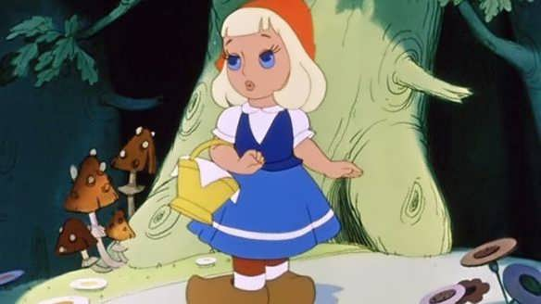 

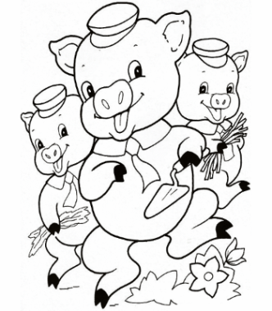 

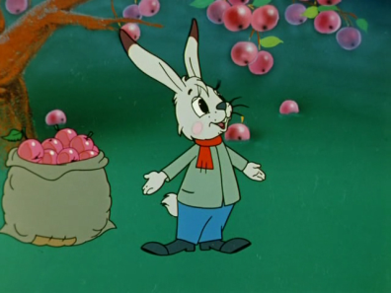 

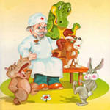 

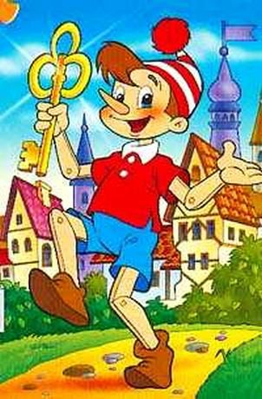 

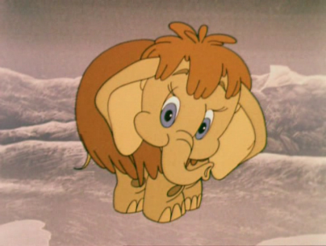 

**Четвертый лишний**

* **Мальвина Буратино Артемон Красная шапочка на жизнь**

**Право на обучение**

* **Волк и семеро козлят Колобок Гуси – лебеди Айболит**

**Право на жизнь**

* **Хаврошечка Морозко 12 метелица Лягушка - путешественница**
* **Летучий корабль Кощей бессмертный Царевна лягушка Емеля**
* **Солдатская каша Мешок яблок Лиса и журавль Снегурочка**

**Перемешать**